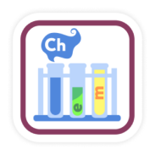**Содержание**

* Классификация химических реакций
* Гомогенные и гетерогенные реакции
* Экзо- и эндотермические реакции
* Окислительно-восстановительные реакции
* Каталитические и некаталитические реакции
* Обратимые и необратимые реакции

**Химическая реакция**

процесс превращения исходных веществ (реагентов) в конечные вещества (продукты)

**Признаками протекания химических реакций** являются:

* изменение цвета,
* выделение газа,
* выпадение осадка,
* появление запаха,
* выделение или поглощение энергии

Химические реакции записывают с помощью схем или уравнений, которые содержат формулы исходных веществ и продуктов реакций. Уравнения реакций отличаются от схем наличием коэффициентов, с помощью которых уравнивают число атомов каждого элемента в исходных веществах (левая часть уравнения) и продуктах (правая часть уравнения). Коэффициенты позволяют отразить закон сохранения массы.

**Классификация химических реакций**

Химические реакции можно классифицировать по различным признакам, например:

* по числу и составу исходных веществ и продуктов реакции;
* по агрегатному состоянию;
* по тепловому эффекту;
* по изменению степени окисления;
* по наличию или отсутствию катализатора;
* по признаку обратимости.

Существуют и другие признаки сравнения, по которым можно классифицировать химические реакции.

Рассмотрим более подробно типы химических реакций по различным классификационным признакам.

**1. По числу и составу исходных веществ:**

По числу и составу исходных веществ и продуктов реакции различают реакции соединения, разложения, замещения и обмена:

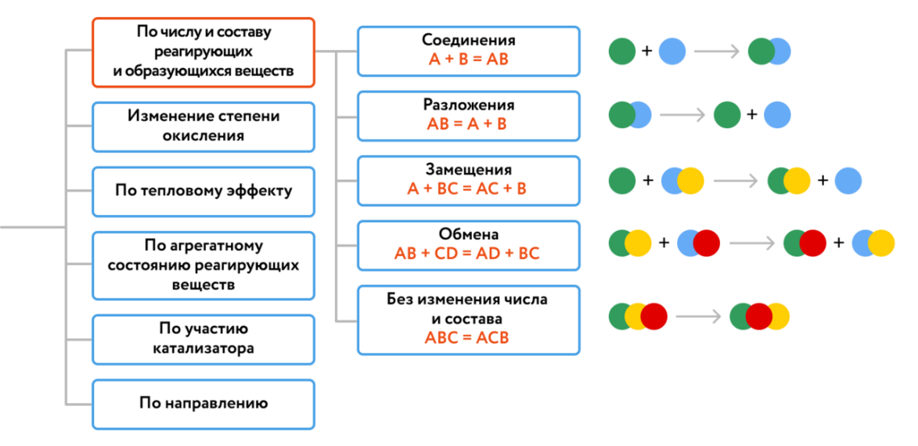

**Рис. 1.***Схема типов химических реакций*

|  |  |  |
| --- | --- | --- |
| **Тип реакции** | **Пример** | **Признак реакции** |
| Реакции соединения — реакции, в результате которых из нескольких исходных веществ образуется одно сложное вещество |  | Образование чёрного налёта на поверхности меди |
| Реакции разложения — реакции, в результате которых из одного сложного вещества образуются два и несколько новых веществ | (реакция протекает при нагревании) | Почернение зелёного малахита |
| Реакции замещения — реакции между простым и сложным веществами, протекающие с образованием двух новых веществ — простого и сложного. В реакциях замещения атомы простого вещества замещают атомы одного из химических элементов в сложном веществе |  | Изменение цвета раствора с голубого на бледно-зелёный и образование красного налёта на поверхности железа |
| Реакции обмена — реакции, в результате которых два сложных вещества обмениваются атомами или группами атомов |  | Выделение газа с характерным запахом тухлых яиц |

**2. От агрегатного состояния:**

В зависимости от агрегатного состояния, в котором находятся реагирующие вещества (жидкое, твёрдое, газообразное), различают гомогенные и гетерогенные реакции. Агрегатное состояние вещества обычно обозначается буквами русского алфавита нижним индексом в скобках: (г) — газ, (ж) — жидкость, (т) —твёрдое.

**Гомогенные реакции**

реакции, протекающие в одной фазе

Например, гомогенными являются реакции между двумя растворами или между двумя газами:

 (р-р)  (р-р)

гг

**Гетерогенные реакции**

реакции, протекающие на границе раздела фаз

Граница раздела фаз присутствует в системе, образованной, например, жидкостью и твёрдым телом (металл и кислота), твёрдым телом и газом, двумя несмешивающимися жидкостями (масло и вода). Примерами гетерогенных реакций являются:

 (тв)   (разб. р-р)

твг

**3. По тепловому эффекту:**

По тепловому эффекту различают экзотермические и эндотермические реакции.

**Экзотермические реакции**

реакции, протекающие с выделением тепла ()

Самые типичные экзотермические реакции — это реакции горения:

**Эндотермические реакции**

реакции, протекающие с поглощением тепла ()

Примерами эндотермических реакций являются реакции разложения, протекание которых происходит при нагревании, например,

Если в уравнении указан тепловой эффект реакции, т. е. количество выделяемой или поглощаемой в результате реакции теплоты, то такое уравнение называется **термохимическим**.

В термохимических уравнениях обязательно указывают агрегатные состояния веществ (жидкое, твёрдое или газообразное), так как разные агрегатные состояния одного и того же вещества имеют разную внутреннюю энергию. Коэффициенты в термохимическом уравнении равны количеству веществ (в молях), вступивших в реакцию.

Например, термохимическое уравнение

ггг кДж

означает, что  кДж выделяются при сгорании двух молей водорода в одном моле кислорода. Тепловой эффект реакции прямо пропорционален количеству вещества. Так, если в реакцию сгорания вступит в  раза меньше водорода, чем в термохимическом уравнении, т. е.  моль, то и тепловой эффект будет в  раза меньше, т. е.  кДж.

Выделение или поглощение энергии в результате химической реакции объясняется тем, что любая химическая реакция протекает с разрывом старых химических связей и образованием новых. При этом изменяется электронное состояние атомов, их взаиморасположение, а потому и внутренняя энергия продуктов реакции отличается от внутренней энергии реагентов.

При протекании химической реакции возможны два варианта перераспределения энергии.

1) Если **реагентов >  продуктов**, то благодаря  "выигрышу" в энергии атомы соединяются и образуют молекулы. Исходя из закона сохранения энергии, в результате такой реакции избыточная энергия выделяется в окружающую среду, чаще всего в виде тепла или света.

2) Если **реагентов <  продуктов**, то в этом случае для протекания реакции необходима дополнительная энергия, которая может быть получена извне в виде дополнительного нагревания, УФ-облучения или в других формах.

**4. По изменению степени окисления атомов химических элементов:**

**Окислительно-восстановительные реакции**

реакции, в которых изменяются степени окисления некоторых элементов

**Окисление**

процесс потери электронов, сопровождающийся увеличением степени окисления.

**Восстановление**

процесс присоединения электронов, сопровождающийся уменьшением степени окисления.

**Окислитель**

элемент, принимающий электроны.

**Восстановитель**

элемент, отдающий электроны.

**Окисление всегда сопровождается восстановлением и наоборот.**

Поясним понятия, связанные с окислительно-восстановительными процессами, на конкретном примере, а именно на примере реакции взаимодействия железа с раствором сульфата меди():

 — процесс окисления ( — восстановитель)

 — процесс восстановления ( — окислитель)

**5. По наличию или отсутствию катализатора:**

По наличию или отсутствию катализатора различают каталитические и некаталитические реакции.

**Катализатор**

вещество, участвующее в реакции и изменяющее её скорость, но остающееся неизменным после того, как химическая реакция закончилась.

Природные катализаторы белковой природы, называемые **ферментами**, в мягких условиях (например, при температуре тела человека, равной С) способствуют тому, что биохимические процессы в организме протекают с эффективностью, близкой к  %, в то время, как выход промышленных химических процессов редко составляет более  %.

Существуют также вещества, которые замедляют реакцию. Такие вещества называются **ингибиторами**. Ингибиторы используются в быту и в промышленности для подавления протекания нежелательных процессов, например старения полимеров, окисления топлива и смазочных масел, пищевых жиров и др.

**6. По признаку обратимости:**

По признаку обратимости различают обратимые и необратимые реакции.

**Обратимые реакции**

реакции, одновременно протекающие в двух противоположных направлениях. Необратимые реакции протекают только в одном направлении.

При записи обратимых реакций вместо знака равенства используют противоположно направленные стрелки: .

Обратимые реакции очень распространены в химии. К ним относятся диссоциация воды и слабых кислот, реакции водорода с иодом и азотом, окисление оксида серы () до оксида серы () кислородом и многие другие:

 ггг

 ггг

 ггг

 твггг

 гггг.

К необратимым относится, например, реакция горения магния в кислороде:

Практически необратимо протекают реакции ионного обмена, сопровождающиеся образованием осадка, газа или малодиссоциирующего вещества, например воды:

­

Следует отметить, что единой классификации химических реакций не существует. Многие реакции, например реакцию горения метана, нельзя причислить ни к реакциям соединения, ни к реакциям разложения, обмена или замещения.

**Коротко о главном**

Химические реакции можно классифицировать по различным признакам: по числу и составу исходных веществ и продуктов реакции; по агрегатному состоянию; по тепловому эффекту; по изменению степени окисления; по наличию или отсутствию катализатора; по признаку обратимости.

Единой классификации химических реакций не существует.

**Вопросы для самоконтроля**

1. Назовите признаки сравнения, в соответствии с которыми можно проводить классификацию химических реакций.
2. Охарактеризуйте следующие реакции по различным классификационным признакам:  
   а) ;  
   б) ;  
   в) ;  
   г) ‒;  
   д) ;  
   е) ;  
   ж) ;  
   з) .

**Понятно** 288**Непонятно** 36